صدرت لائحة القويم الوظيفي بعد صدور قرار معالي وزير الخدمة المدنية رقم 51934 وتاريخ 30/ 12/ 1426هـ بالموافقة على لائحة تقويم الأداء الوظيفي الجديد‏
ما المقصود بالأداء الوظيفي ؟
هو قياس أداء الموظف وفقاً لواجباته الوظيفية واستناداً إلى عناصر ومعايير محددة خلال فترة زمنية محددة مما يمكن ( الرئيس المباشر) من اتخاذ القرار المناسب الخاص بتحديد التقدير المناسب للموظف.
المدة الزمنية لتقييم المعلم ؟
يتم إعداد تقييم الأداء الوظيفي للمعلم بشكل سنوي وفق خطة سنوية يتم إقرارها من قبل مدير إدارة التعليم
كيف يتم تقييم المعلم المعين حديثاً ؟
يتم تقييم المعلم خلال فترة التجربة مرتين. الأولى بعد مضي 6 ‏أشهر من تاريخ مباشرته للعمل ، والثانية في نهاية فترة التجربة وذلك لتأكد من صلاحيته من شغل الوظيفة وفق نموذج محدودة من قبل وزارة الخدمة المدنية. و يعتبر تقييم المعلم أثناء سنة التجربة تقويما له عن السنة الأولى من خدمته.
يكون تقديرات الأداء الوظيفي بأحد التقديرات التالية :
• ممتاز إذا حصل على درجة ما بين ( 90-100)
• جيد جداً إذا حصل على درجة ما بين ( 80-89)
• جيد إذا حصل على درجة ما بين ( 70-79)
• مرضي إذا حصل على درجة ما بين ( 60-69)
• غير مرضي إذا حصل على درجة ما بين ( أقل من 60)
يعتبر تقويم الأداء الوظيفي المعد عن الموظف يعتبر صالحاً لجميع الحالات التي تطرأ خلال سنة من تاريخ اعتماده كالترشيح أو النقل
وأن ظهر ما يوجب تعديل درجة التقييم فيتم إعداد تقويم آخر عن نفس السنة مع الإشارة لموجبات التعديل في فصل الملاحظات بالنموذج.
هل يحق للمعلم الاطلاع على نتيجة تقييم أداءه الوظيفي ؟
نصت المادة 10/ 36 من لائحة تقييم الأداء الوظيفي على
"على الرئيس المباشر تزويد الموظف بنسخة من تقويم الأداء الوظيفي المعد عنه بعد اعتماده "
لماذا يتم إطلاع الموظف على تقويم الأداء الخاص به بعد اعتماده بصفة نهائية حيث لا يجد الموظف الفرصة في هذه الحالة لمناقشة التقويم مع رئيسه المباشر حول الدرجات الممنوحة له قبل اعتماده؟
إن الغرض من إطلاع الموظف على تقويم أدائه هو إحاطته بوجهة نظر المسئولين حول أدائه وسلوكه وجوانب القصور ( إن وجدت ) ، إذ أن أحد أهداف تقويم الأداء الارتقاء بأداء الموظف إلى مستوى معين ولن يتحقق ذلك ما لم يعرف الموظف تقويم المشرفين عليه لأدائه وسلوكه، وإيضاح السلبيات والإيجابيات التي يظهرها ذلك التقويم .
هل يحق للرئيس المباشر الامتناع عن تزيد المعلم بصورة من أداءه الوظيفي ؟
أكدت لائحة تقويم الأداء الوظيفي على مبدأ علنية تقويم الأداء الوظيفي وبالتاليي وجوب تزويد الموظف بنسخة من تقويم أدائه الوظيفي بعد اعتماده وذلك كما ورد في المادة( 10/ 36) حيث نصت على ما يلي " على الرئيس المباشر تزويد الموظف بنسخة من تقويم الأداء الوظيفي المعد عنه بعد اعتماده" وفي حالة عدم إطلاع الموظف على تقويم أدائه الوظيفي فإن ذلك يعتبر مخالفة نظامية تضع معد التقويم تحت طائلة المساءلة للتجاوز النظامي وللموظف في هذه الحالة حق التظلم في ذلك شأنه شأن أي حق من حقوقه التي ضمنها له النظام .
هل حق للمعلم التظلم من أداءه الوظيفي ؟
نصت المادة 36 /11 من لائحة تقييم الأداء الوظيفي على
" يجوز للموظف المعد عنه تقويم أداء وظيفي بدرجة ( غير مرضي ) التظلم منه خلال خمسة عشر يوماً من تاريخ تزويده بنسخة منه إلى الرئيس الأعلى في الجهاز "
ماذا لو صادف أن تاريخ إعداد التقرير عن الموظف هو تاريخ تمتعه بأجازة لفترة تزيد عن خمسة عشر يوماً فكيف يمكنه التظلم ؟
في هذه الحالة يكون التظلم من تاريخ استلامه صورة التقرير وهذا لا يتأتى إلا بعد انتهاء إجازاته ومباشرة العمل.
هل يحق للموظف التظلم من أي تقدير يحصل عليه في تقويم الأداء الوظيفي؟
ورد في المادة (36/11) من لائحة تقويم الأداء الوظيفي أن للموظف الحاصل على تقدير بدرجة (غير مرضي )في تقويم الأداء المعد عنه حق التظلم , وهذا لا يعني عدم إعطائه الحق في التظلم في تقديرات التقويم الأخرى و بالتالي فـإن الحالات التي يحصل فـيها الموظف علـى تقدير بدرجـة مرضي فما فـوق ولديه الـدواعي والمبررات وما يثبت أحقيته لتقدير أعلى مما حصل عليه ورغب في التظلم من ذلك ، فله حق التظلم مثله في ذلك مثل أي حق من الحقوق التي رتبها له النظام ولم يعط إياها.
ما هي إجراءات التظلم من درجة تقييم الأداء الوظيفي ؟
تتم إجراءات التظلم وفقاً لأحكام المادة للمادة 36/11 على النحو التالي :
1- يعد طلب التظلم من قبل الموظف 0
2- يقدم لمدير إدارة التعليم وهو يحيله لرئيس شؤون الموظفين بالجهاز .
3- على مدير شؤون الموظفين إعداد تقرير عن حالات التظلم وعرضها على اللجنة المشكلة .
4- تقوم اللجنة بدراسة حالات التظلم وترفع توصياتها للوزير أو لرئيس الجهاز المختص .
5- يتولى مدير شؤون الموظفين تبليغ الموظف المعني ورئيسه بالقرار المتخذ.
هل كثرة منح الإجازة المرضية أو إجازة الأمومة يؤثر على درجة عنصر المحافظة على أوقات العمل عند تقويم أداء الموظف أو الموظفة؟
الإجازة المرضية أو إجازة الأمومة من الحقوق التي رتبها النظام للموظف متى ما توفرت الأسباب الداعية لمنحه إياها وبالتالي لا تؤثر عند تقويم هذا العنصر .
ما المقصود بمواطن القوة ومواطن الضعف ؟
مواطن القوة ومواطن الضعف هي تلك الصفات الإيجابية أو السلبية التي يتصف بها الموظف وتؤثر على عمله مع وجوب أن لا تكون تكراراً لعناصر التقويم الأساسية المحددة في النموذج ( عناصر الأداء الوظيفي ، الصفات الشخصية ، العلاقات مع الآخرين ) . فإذا أعطي الموظف عنصر قوة أو عنصر ضعف واتضح أن ذلك فيه تكرارًا لعناصر التقويم الأساسية فيعاد التقرير إلى الجهة المختصة لتعديل هذا الجزء من التقويم
كيفية تتقييم المعلمـ/ةالمندبـ/ة كلياً أو جزئياً
ورد في تعميم آلية سد العجز الآتي :

المعلم المنتدب جزئياً يتم تقييمه في مدرسته الأساسية
أما المعلم المكلف تكليفاً كلياً فيتم تقييمة مشاركة وبتنسيق بين مدير
مدرسته الأساسية و مدير المدرسة المكلف بها

شرح مفردات عناصر تقويم الأداء للوظائف التعليمية (أ- ب – جـ )
فئة أ : تخص المديرين والمديرات في المدارس والمعاهد والمراكز التعليمية والتدريبية ووكلائها .
فئة ب: تخص الموجهين والموجهات .
فئة جـ : تخص المدرسين والمدرسات والمدربين والمدربات .

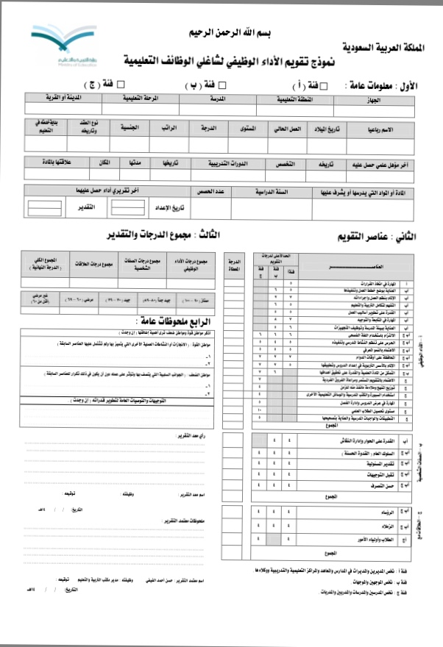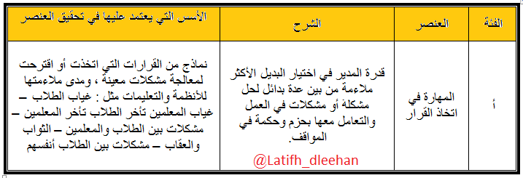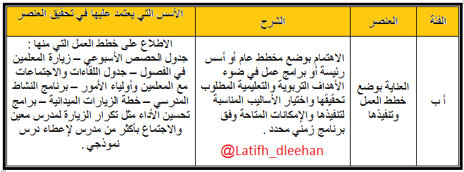

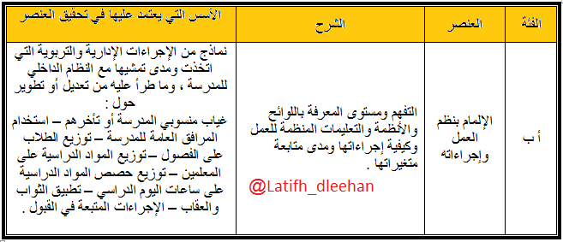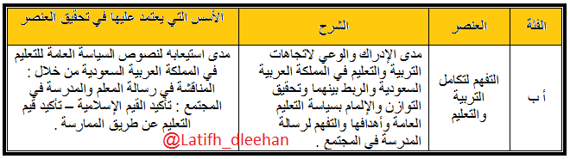

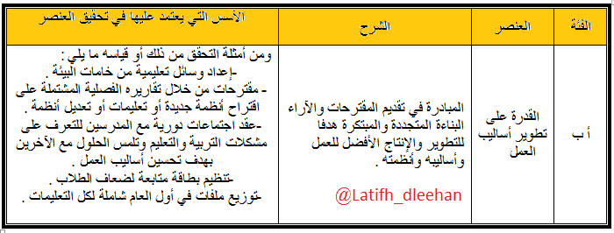

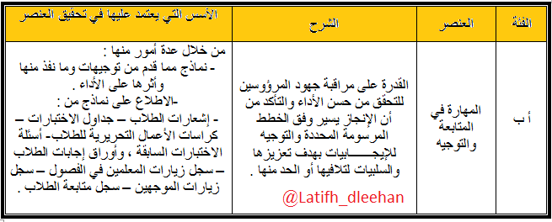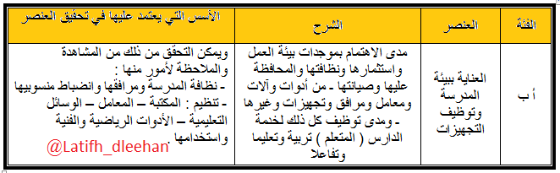
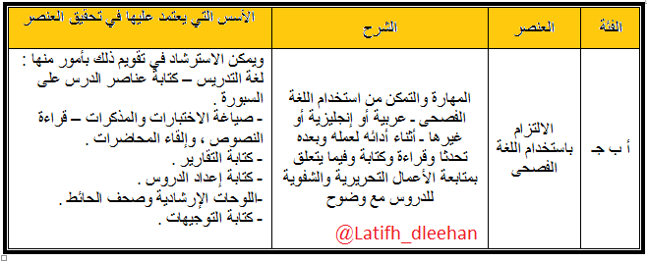

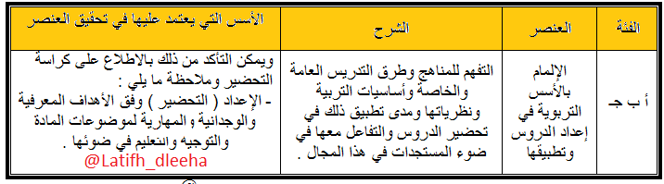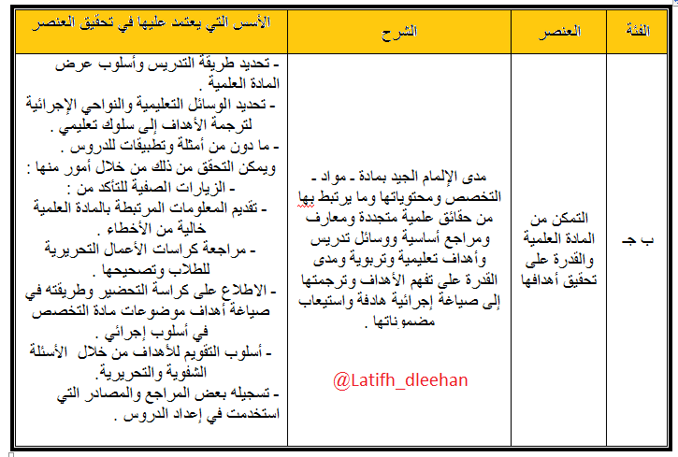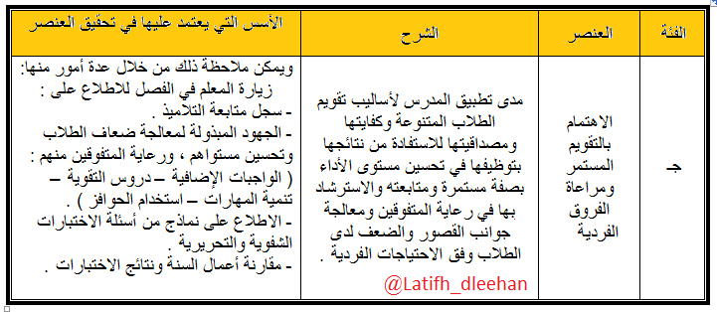

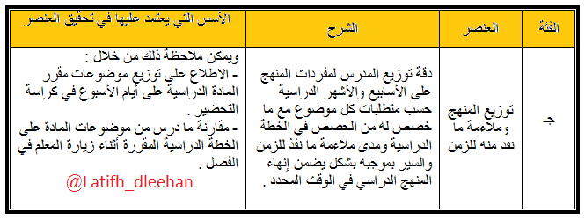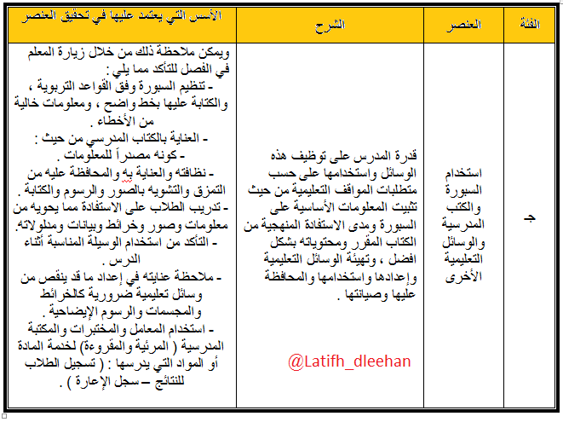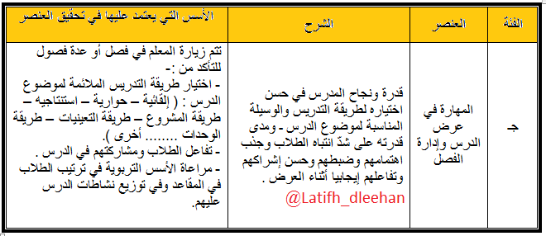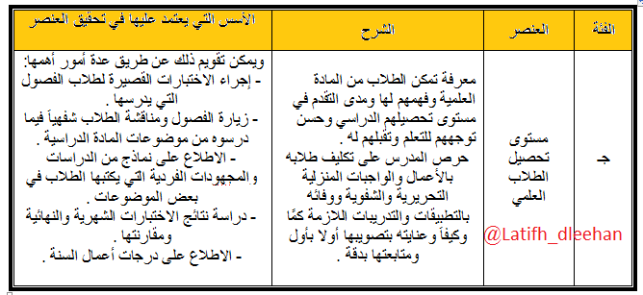

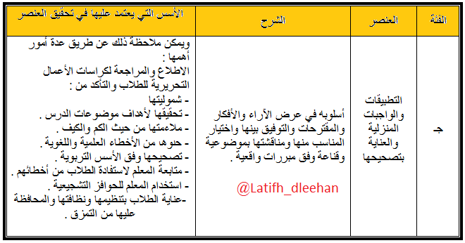

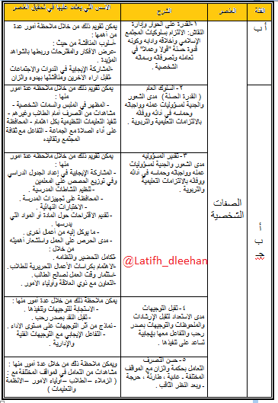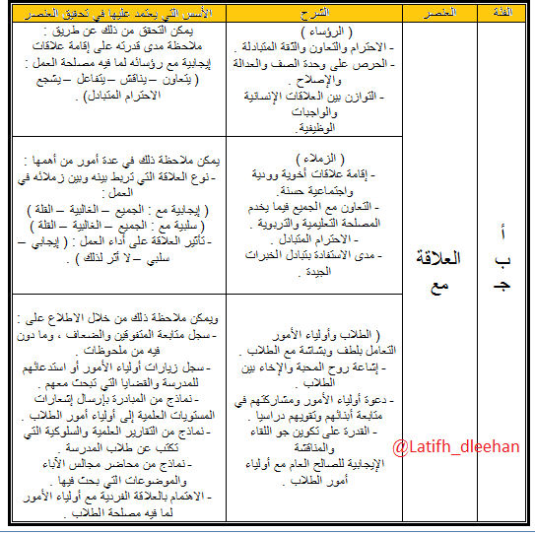

إرشــادات عامة :
1 - يعد الرئيس المباشر التقرير بإعطاء الدرجة المناسبة وفقاً لتقديره .
2 - يتم تسجيل الدرجة في المنزلة المخصصة لذلك أمام كل عنصر من عناصر التقويم التي تخص المعد عنه التقرير مع مراعاة ألا تزيد الدرجة المعطاة عن الحد الأعلى لدرجات التقويم المحددة لكل عنصر حسب الفئة المعد عنها التقرير .
3 - في منزلة الملحوظات العامة يحدد معد التقرير مواطن القوة ومواطن الضعف على حسب رأيه ( إن وجدت ) .
4 - التقدير الكلي للدرجات يسجل به مجموع درجات عناصر الأداء الوظيفي والصفات الشخصية والعلاقات ثم تجمع للحصول على المجموع الكلي للدرجات ( الدرجة النهائية ) ويؤشر على التقدير المقابل لها .
5 - بعد اعتماد التقرير من قبل الرئيس الأعلى يتم إطلاع المعد عنه التقرير عليه ــــ عند الطلب .
6 - يلحظ أن عناصر الملحوظات العامة ( مواطن القوة أوالضعف ) هي عناصر ترجيحية تؤخذ بعين الاعتبار لأغراض التمييز بين المدرسين الحاصلين على درجات متساوية .
7 - إذا كان أحد عناصر التقويم لا ينطبق على المعد عنه التقرير فلا يترك مكان العنصر خالياً , بل يوضع له درجة مناسبة يتم التوصل إليها عن طريق متوسط درجات الحقول التي تتضمن ذلك العنصر ( سواء أكان ذلك في الأداء الوظيفي أم في الصفات الشخصية أم في العلاقات ) .
8 - رأي معد التقرير : على معد التقرير أن يوضح رأيه بشان المعد عنه التقرير , فإذا كان سعودياً يبين الرأي في نقله أو بقائه , وإذا كان متعاقداً يبين الرأي في عدم التجديد أو التجديد مع بقائه أو نقله مع إبداء الأسباب المؤيدة .
مصادر تقويم الأداء الوظيفي :
1 - ملف المدرس / الموجه / وكيل المدرسة / الموظف ...
2 - سجل تدوين ملاحظات الرئيس المباشر .
3 - تقارير الإنجاز الشهري .
4 - دفتر التحضير التحريري ( المدرسي ) .
5 - دفتر الدوام الرسمي .
6 - أي مصادر أخرى تساعد في دقة التقييم .

